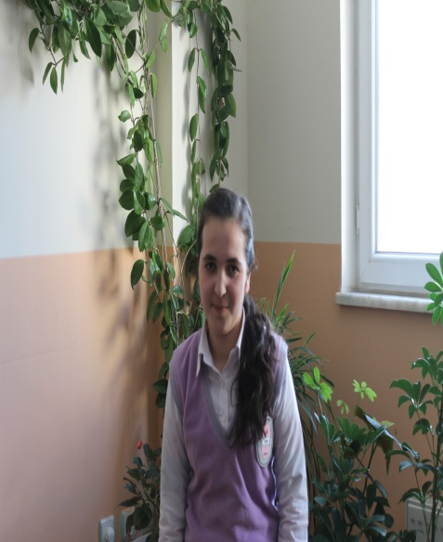
Marşımızın Yazarı Ey Büyük Şair;
Tüm insanlar ölür ve sonra unutulur. Ama büyük işler yapanlar asla unutulmazlar. Senide unutmadık, unutamadık. Marşım’ızın yazarı ey büyük şair. Sen büyük şairsin. Vatanı uğruna ölür öldürürsün. Vatan ve millet aşkıyla dolusun. Sen ölsende marşımızla, şiirlerinle, vatana olan aşkınla ölümsüzsün. Sen yüreğimizdesin.
Güzel insan, yazdığı şiirlerle en büyük kahraman; sen vatan uğruna birçok cefaya katlandın. Hiçbir zaman yılmadın. Her daim sefalete, yokluğa katlandın. O güzel marşın verdiği moralle ve bağımsızlık isteğinin
artmasıyla İstiklal Savaşını kazanmayı kolaylaştırdın.
Sen bu kadar vatan aşığı, yüce bir insanken biz ne yazık ki senin gibi değiliz. Hiçbirimiz senin gibi sefalet çekmiyoruz. Sadece vatan ve Allah aşkına bir şey yapmıyoruz. Her zaman karşılık bekliyoruz. Biz senin gibi değiliz Mehmet Akif. Biz senin istediğin gibi vatan, millet aşkıyla yüreğimizi dolduramadık. Batının ilmini değil kültürünü aldık. Çevremizde olanları Türk Milleti görmez oldu. Paranın aşkıyla kör olduk.
Biz senin gibi değiliz. Vatan uğruna yokluklara katlanan müstesna insan. Biz senin yerinde olsaydık o yarışmayı kazanıp da o ödülü almadan bırakmazdık. Biz o ödülü orduya armağan etmezdik. Vatana, askerlerimize değil de aşklarımıza yazardık o şiirleri.
Ama sen kaygılanma, biz her ne kadar benliğimizi kaybetsek de vatanın elden gideceğini anladığımız anda kenedimize geleceğidir. Ve yeniden Türk olduğumuzu ve vatanı korumamız gerektiğini hatırlayıp vatanı canla, başla savunacağızdır. Sen huzurla uyu. Biz düşmanı yurda girdirmeyeceğiz.
Ruhun Şâd Olsun Ey Vatan Aşığı!

